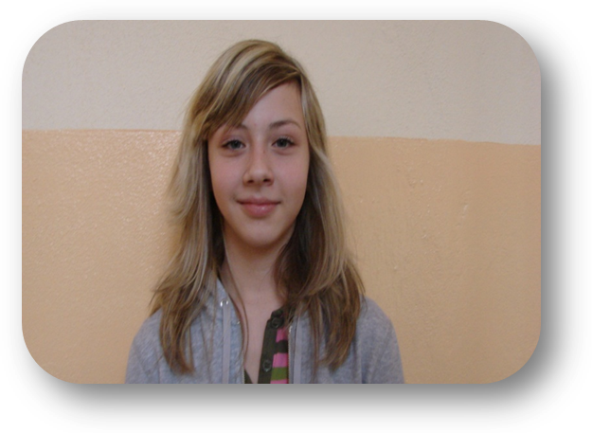
Natálie Lerchová
6.B

- Napiš něco o sobě, co si myslíš, že by ostatní měli vědět.
Jsem holka, která má ráda zvířata a šedou barvu.
- Jaké jsou tvoje zájmy?Sport?
Malování a vybíjenou☺
3) Co se ti líbí na naší škole?
Jsou tu dobří učitelé.
- Proč zrovna ty by si měl být zastupitelem?
Myslím si, že jsem spolehlivá.
5) Co si myslíš, že se na Městském zastupitelstvu děje?O co tam jde?
Probírají se městské problémy.
- Myslíš si, že máš přehled o dění v našem městě?
Jak v čem.
- Co by si změnil na našem městě?
Aby byly lampy v parku.

